**Manaus**

*Retorno sobre a Fazenda Cruzeiro (Imóvel Cruzeiro Barreiro e Tamoã)

*Ficou outra pendência, no entanto não me lembro (ver com Israel)

**Maranhão**

|  |
| --- |
| GLEBA RIO PINDARÉ LT POÇO LAGOINHA |
|  |

Gleba com certificação cancelada em 2021 consta na lista encaminhada, provavelmente não foi atualizado na base.

Existe uma certificação atualizada em 2022 para essa gleba.

**GLEBA ZERO TRÊS** (INDICATIVO DE QUE A ÁREA GEO NÃO ESTEJA ATUALIZADA, PARCELA ENCONTRADA NO HISTÓRICO [ANEXO XX](https://1drv.ms/b/s!AuzBjro-rKV4hqlmiQRWPwZQ6QZFOw?e=3CPpWM)) b8ff9817-a457-4607-9f64-f3fa9ca5db2f (situação cancelada)

GLEBA FRADES

Em pesquisa realizada ao SIGEF Parcelas, verificou-se que o imóvel consta com a situação de certificada com registro em cartório sob o nº 03.044-5, Comarca de Imperatriz, sendo a mesma área de incorporação, código d4056806-905a-44c3-a525-b2e982a896b7. Ao consultar o SIGEF Parcelas foi constatado que a parcela mencionada acima foi cancelada tendo em vista a necessidade de correção perimetral da gleba, gerando o código 383259a5-5696-4f2e-92bf-81528c572b1a.

Áreas de sobreposição que estão zeradas (ou abaixo de 1ha) EX: Gleba Riachinho (ariane),

Gleba Rio Amazonas

Destinada para assentamento conforme SR a área do assentamento

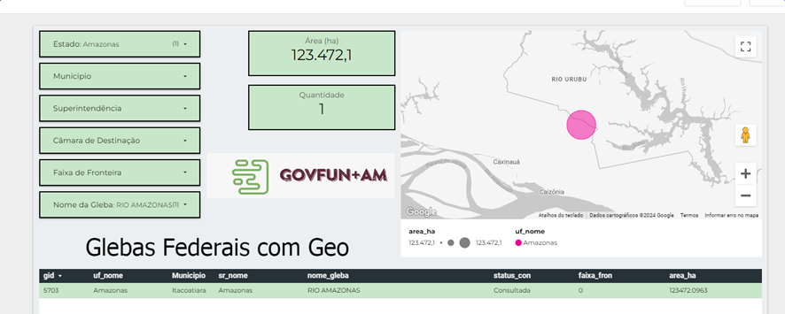

Apuau

NÃO ENCONTRADA NO BOOK (TOTALMENTE COM O PARQUE NACIONAL DE ANAVILHANAS) Decreto 86061 de 02/06/1981

GLEBA REMANSO (Existe no looker porém segundo a SR está totalmente no Acre) Hoje município de Cruzeiro do Sul é no Estado do Acre

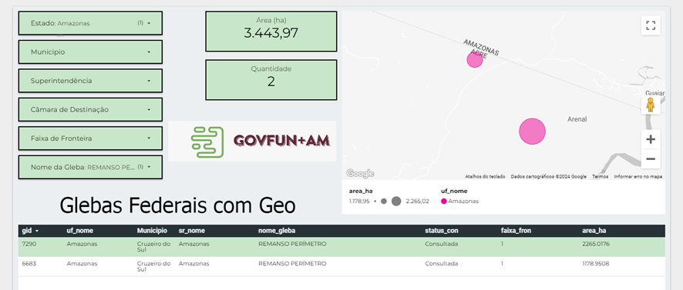

GLEBA SACADO consta no looker, porém segundo a SR também está dentro do AC.

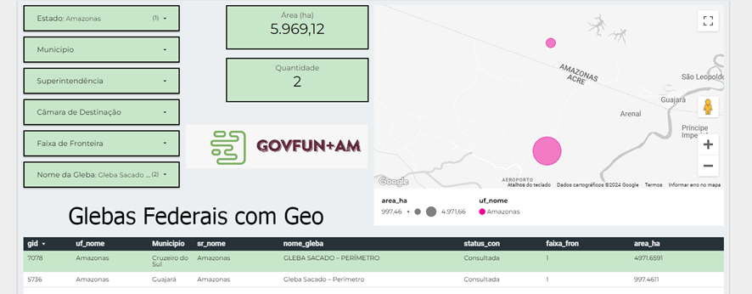

GLEBA FORMOSO

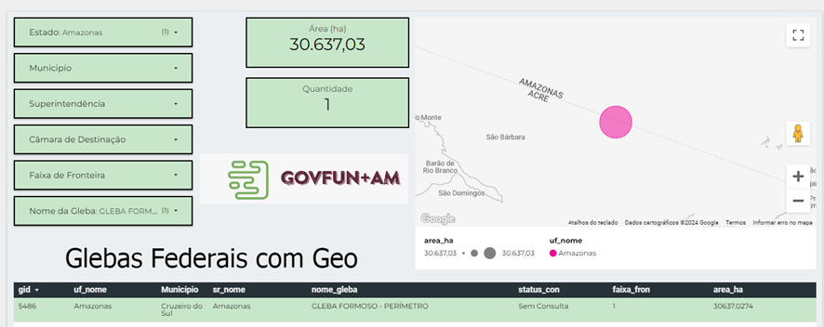

GLEBA TROCANÃ E CANUMÃ VERIFICAR COM A WLADIA

**Inconsistências- Glebas (Pâmela)**

1. Sobreposições em assentamento da Gleba Colone-Santa Helena repete duas vezes o PA PEDREIRA II / INGAZAL / COLONE no tópico de afetações foi colocado a área maior identificada.

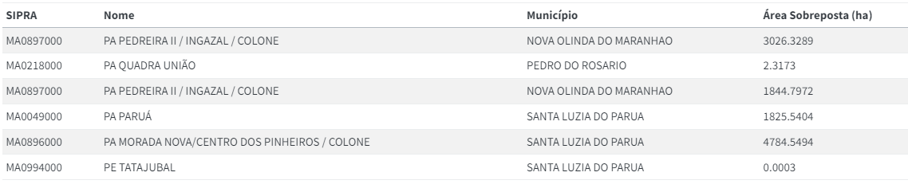

1. Existe algumas áreas de sobreposições em PA que são maiores que a área total do Projeto, EX:

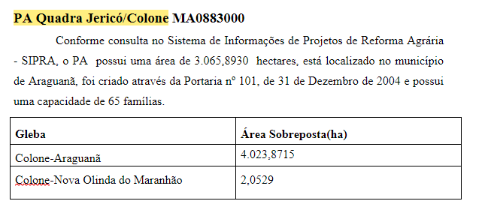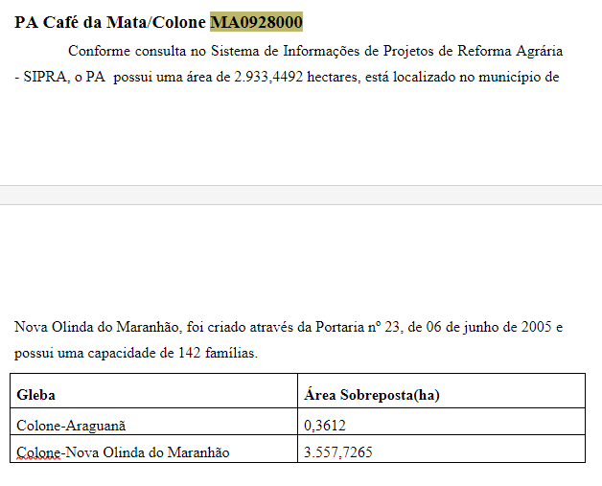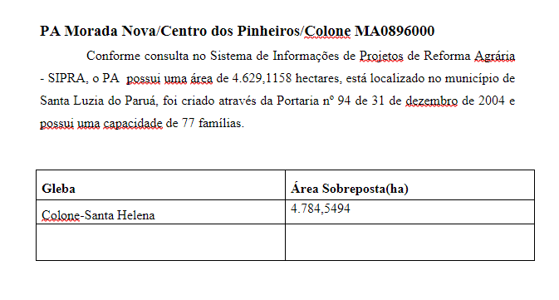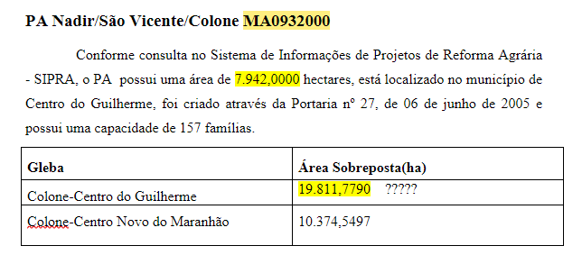

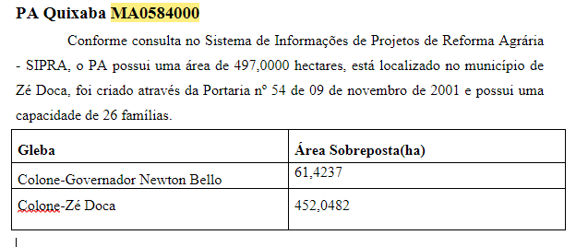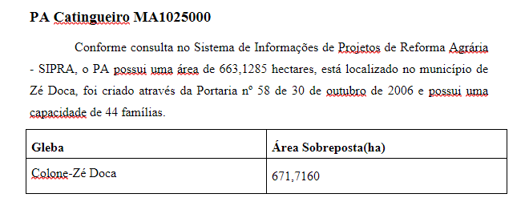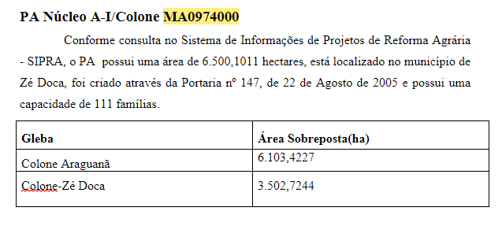

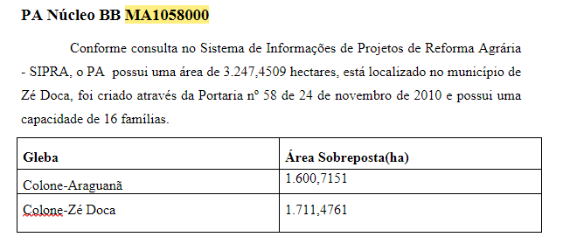

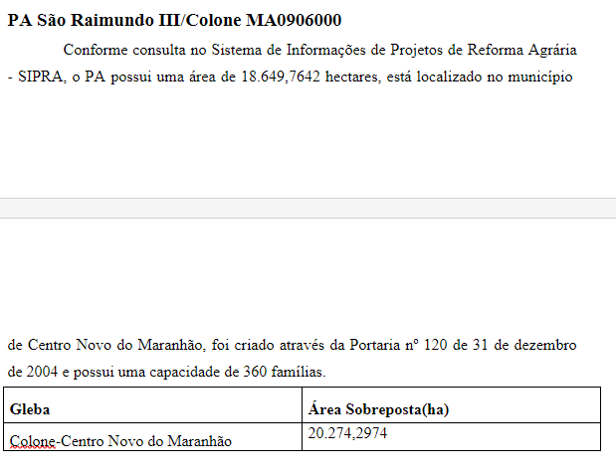

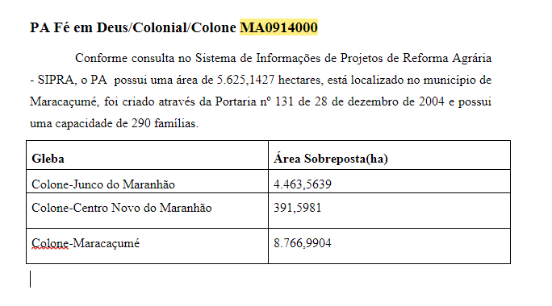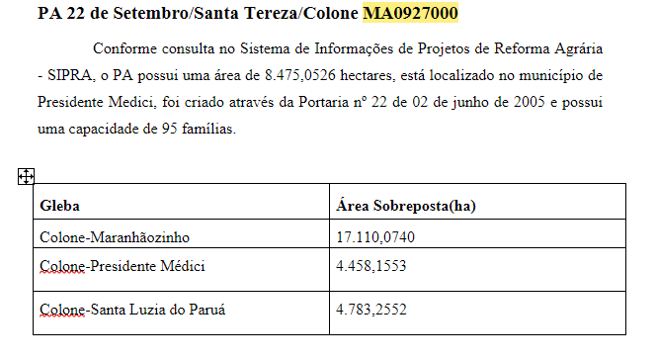

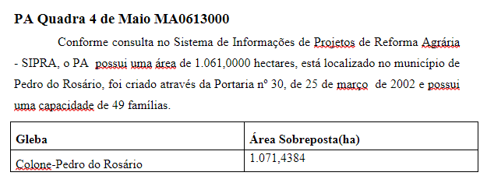

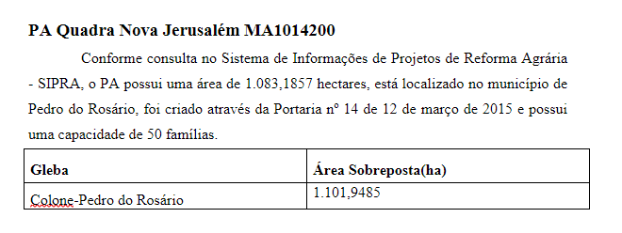

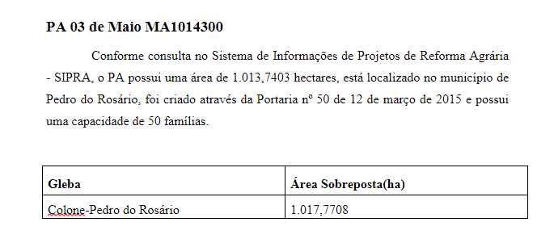

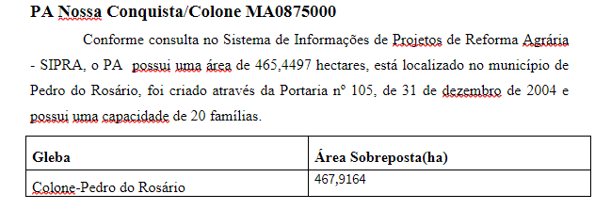

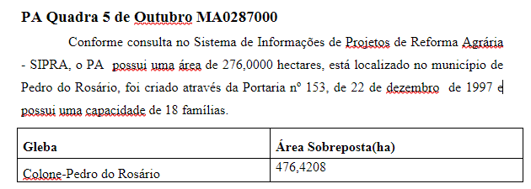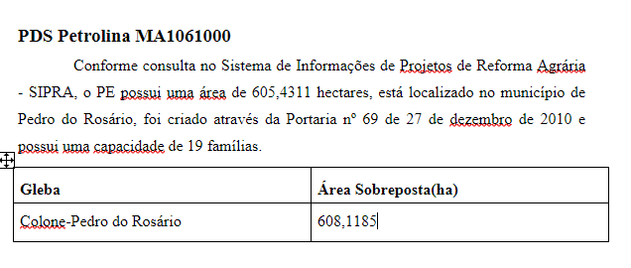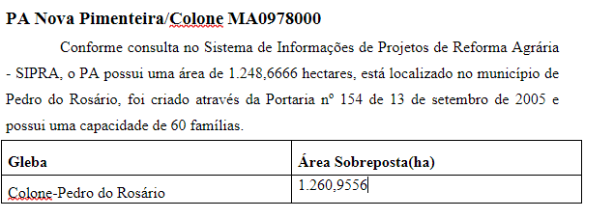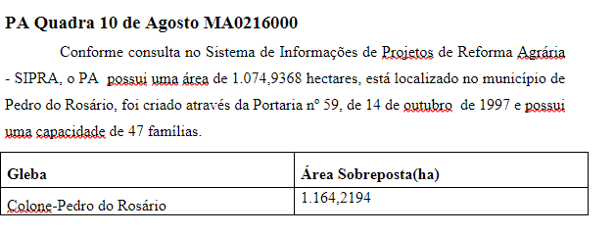

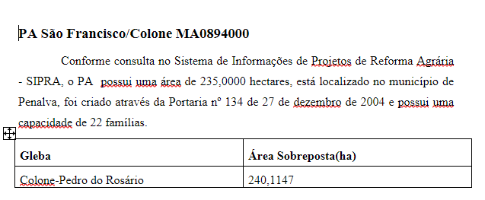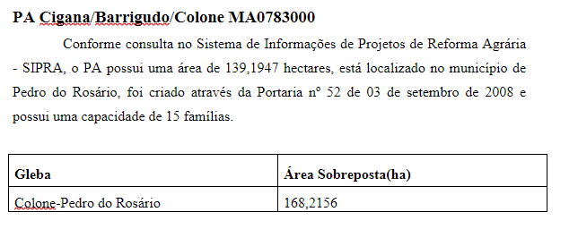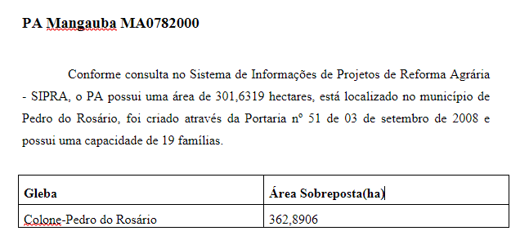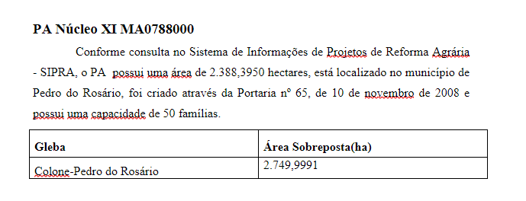

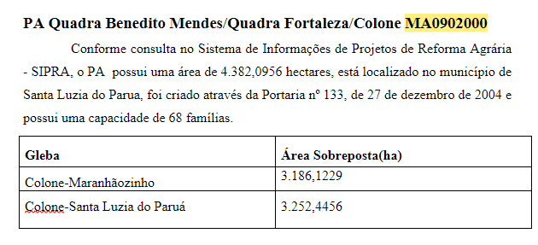

Sobreposição de PA do Pará

